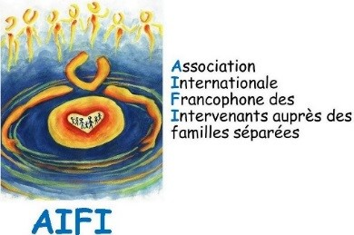
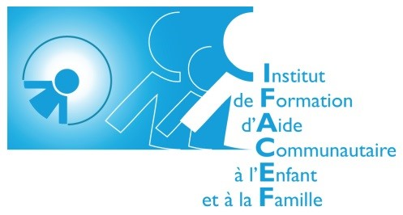

L’AIFI ORGANISE EN COLLABORATION AVEC L’IFACEF
UNE FORMATION INTITULÉE :
LE RISQUE DE PERTE DE LIEN PARENT-ENFANT
(ALIÉNATION PARENTALE)
FORMATEURS LILIANA PERRONE ET REYNALDO PERRONE
DATE : 28 et 29 septembre 2018
LIEU : HÔTEL DE L’INSTITUT, MONTRÉAL (MÉTRO SHERBROOKE)
3535, rue Saint-Denis
Montréal QC H2X 3P1
CES 13 HEURES DE FORMATION CONTINUE SONT RECONNUES PAR LE BARREAU DU QUÉBEC ET PAR L’ORDRE DES PSYCHOLOGUES DU QUÉBEC (FORMATION CONTINUE EN PSYCHOTHÉRAPIE- NUMÉRO DE RECONNAISSANCE : RE02700-18).
POUR LES TRAVAILLEURS SOCIAUX, CEUX-CI POURRONT SOUMETTRE L’ATTESTATION FOURNIE PAR LES ORGANISATEURS À LEUR ORDRE PROFESSIONNEL, SI REQUIS POUR OBTENIR LA RECONNAISSANCE DE CES HEURES DE FORMATION.

Une attestation de formation sera remise sur place pour 13 heures de formation continue

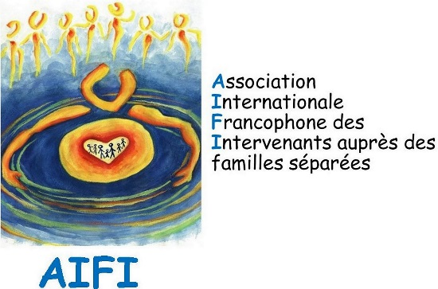

FORMULAIRE D’INSCRIPTION

FORMATION 28 ET 29 SEPTEMBRE 2018
Le risque de perte de lien parent-enfant
(Aliénation parentale)

HÔTEL DE L’ITHQ (MÉTRO SHERBROOKE)
3535, rue Saint-Denis
Montréal QC H2X 3P1

COÛT : Membre AIFI ou IFACEF: 225 $ Non-membre : 300 $

NOM : PRÉNOM :

PROFESSION :

ADRESSE :

COURRIEL :

JE SUIS MEMBRE AIFI JE SUIS MEMBRE IFACEF

JE SUIS NON-MEMBRE

  - No de membre du Barreau (obligatoire pour l’attestation de formation) :_____________

Le coût d’inscription inclut les pauses- café, les deux repas et la documentation.

NOTER QUE LA DATE LIMITE POUR RECEVOIR LES INSCRIPTIONS EST LE 15 SEPTEMBRE 2018

Veuillez libeller votre chèque à l’ordre de l’AIFI et le retourner
au plus tard le 15 septembre 2018 à l’attention de
Monsieur Alain Tétreault au secrétariat de l’Association :
Barreau du Québec, 5e étage, 445 boul. Saint-Laurent, Montréal QC H2Y 3T8
COURRIEL : secretariat@aifi.info

Pour information :(514) 388-5219

